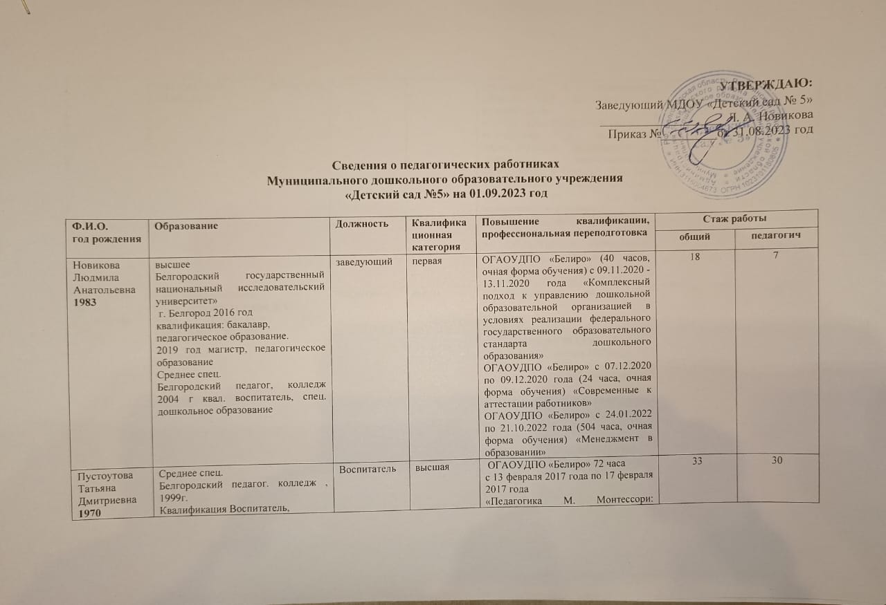

|  |  |  |  |  |  |  |
| --- | --- | --- | --- | --- | --- | --- |
|  | специальность дошкольное образование |  |  | содержание и организация образовательной деятельности в условиях ДОО»  ОГАОУ ДПО «БелИРО» 40 часов  «Содержание и организация образовательной деятельности в дошкольных образовательных организациях в условиях введения Федерального государственного образовательного стандарта дошкольного образования»  ОГАОУДПО «Белиро» (72 часа, очная форма обучения) с 09.11.2020 по 20.11.2020 г «Обновление содержания и методов дошкольного музыкального образования в условиях реализации ФГОС ДО» |  |  |
| Слапыгина Наталья Николаевна  **1976 г.** | Среднее специальное  Обоянский пед. колледж 2010 г.  Квал. Воспитатель, спец. дошкольное образование | Воспитатель | первая | с 1 октября 2019 г. по 08 ноября 2019 г. (72 часа)  «Содержание и организация образовательной деятельности в ДОО в условиях ФГОС» с 16 января 2017 года по 27 января 2017 года  ОГАОУ ДПО «БелИРО» «Содержание и организация образовательной деятельности в дошкольных образовательных организациях в условиях введения Федерального государственного образовательного стандарта дошкольного образования» 72 часа  ОГАОУДПО «Белиро» (36 часов, заочная форма обучения) с 26.10.2020 по 09.11.2020 года «Развитие детей раннего возраста в дошкольных образовательных организациях в соответствии с ФГОС дошкольного образования» | 27 | 20 |
| Чумак  Мария Александровна  **1987 г.** | среднее профессиональное  Белгородский педагогический колледж 2011 г.  квалификация- воспитатель детей дошкольного возраста, специальность – дошкольное образование. | Воспитатель | первая | ОГАОУ ДПО «БелИРО» с 16 октября по 28 октября 2017 года «Содержание и организация образовательной деятельности в дошкольных образовательных организациях в условиях введения Федерального государственного образовательного стандарта дошкольного образования»  ОГАОУДПО «Белиро» (72 часа, заочная форма обучения) с 12.10.2020 по 06.11.2020 «Содержание и организация образовательной деятельности в дошкольных образовательных организациях в условиях реализации федерального государственного образовательного стандарта дошкольного образования»  ОГАОУДПО «Белиро» (36 часов, заочная форма обучения) с применением ДОТ 08.02.2021 -19.02.2021 г «Воспитатели ДОО, работающие в группах с детьми раннего возраста» | 13 | 6 |
| Берлова Полина Михайловна  **1998 г.** | 2 курс  Федеральное государственное бюджетное учреждение образовательное учреждение высшего образования «Курский государственный университет»  среднее профессиональное  г. Строитель ГОУ СПО Яковлевский педагогический колледж 2020 г  специальность – дошкольное образование  квалификация – воспитатель детей дошкольного возраста | Воспитатель | Первая  (В отпуске по уходу за ребенком) | ОГАОУ ДПО «БелИРО» с 07.12.2020 по  18.12.2020 года, (72 часа, очная форма обучения) «Содержание и организация образовательной деятельности дошкольных образовательных организациях в условиях реализации федерального государственного образовательного стандарта дошкольного образования» | 3 | 3 |
| Северинова Людмила Владимировна  **1982 год** | Государственное образовательное учреждение высшего профессионального образования « Белгородский государственный институт культуры и искусств» 2007 год, квалификация: Художественный руководитель этнокультурного центра. Проподаватель по специальности «Народное художественное творчество»  Федеральное государственное Автономное образовательное учреждение высшего образования «Белгородский государственный национальный исследовательский университет»  г. Белгород  2019 год  квалификация: магистр,  педагогическое образование, направленность: Управление дошкольным образованием | Воспитатель | первая | ОГАОУ ДПО «БелИРО» с 09 сентября по 04 октября 2019 года «Содержание и организация образовательной деятельности в дошкольных образовательных организациях в условиях введения Федерального государственного образовательного стандарта дошкольного образования»  72 часа  ОГАОУ ДПО «БелИРО» с 10 октября по 03 ноября 2022 года «Воспитание и обучение детей дошкольного возраста в условиях реализации ФГОС ДО»  72 часа | 20 | 19 |
| Матвиец Лилия Сергеевна  **1995 г** | Федеральное государственное бюджетное образовательное учреждение высшего образования «Белгородский государственный аграрный университет имени В.Я. Горина», квалификация: бакалавр, направление подготовки 21.03.02 Землеустройство и кадастры.  г. Белгород, п Майский, 2018 г | Воспитатель |  | ООО «Международные образовательные проекты» дополнительное профессиональное образование «Эксперт» г. Санкт-Петербург, с 08.08.2022 г по 20.11.2022 г «Учитель - логопед: профессиональная деятельность в образовательной организации» 520 ч  ООО «Центр непрерывного образования и инноваций» дополнительное профессиональное образование г. Санкт-Петербург, с 01.12.2022 г по 28.04.2023 г «Педагогика и психология: педагог-психолог»-544 ч. | 3 | 2 |
| Позднякова Анастасия Александровна  **2002 г** | Областное государственное автономное профессиональное образовательное учреждение «Белгородский педагогический колледж», специальность 44.02.02. Преподавание в начальных классах  г. Белгород 2021 г | Воспитатель |  | Работает с 26.07.2023 г (принята на работу временно, на период отпуска по уходу за ребенком Гудилиной П. М.) | 3 |  |